ZENEX  
Projet de fin d’année

Contrat de Professionnalisation Développeur Multimédia

### L'École Multimédia - 2015



## logo.png

## 

## Contexte

L’agence web **Zenex** désire faire une refonte de son site vitrine.

Elle vous a chargé du développement de ce nouveau site.

## 

## Fichiers transmis

* Le brief (ce document)
* Les maquettes des pages index et work (fichiers PSD)
* Un dossier **images** contenant toutes les images nécessaires
* Un dossier **webfont** contenant toutes les typos nécessaires
* Le plugin **Jquery Orbit**

## Livrables

Vous êtes chargé de réaliser les éléments suivants:

* Site client
  + Page index.php
    - intégrée (html & css)
    - comportements fonctionnels (javascript)
    - données dynamique intégrées (php)
  + Page work.php
    - intégrée (html & css)
    - comportements fonctionnels (javascript)
* Site de l’administration
  + Page d’identification
  + Page utilisateur.php
    - Liste des utilisateurs
    - CRUD des utilisateurs
  + Page projet.php
    - Liste des projets
    - CRUD des projets
  + Page tags.php
    - Liste des Tags
    - CRUD des tags
* Base de données
  + Export des tables (structure et données SQL)

## Présentation orale

Lors de la présentation devant le jury, vous devrez montrer tous les livrables et expliquer votre méthode et votre démarche de développement.

Vos choix doivent toujours être motivés.

Vous livrerez au jury les livrables zippés, avec comme convention de nommage votre nom et prénom.

# SITE CLIENT

## 

## Directives d’intégration

### Typographie

Les deux polices fournies (*Galette* et *Lato*) doivent être utilisées pour l’intégration des pages.

### Logo

Au survol, le logo change de couleur instantanément.

La technique des *css sprites* est requise (image fournie)

### Sélection

L’élément de menu représentant la page sur lequel l’internaute se trouve est en couleur tonique (saumon).

Le même procédé est utilisé pour le choix de la langue.

## Directives de comportement

### 

### Image survolée

L'animation ci-après définie concerne les images représentant chaque projet.

Au survol de l'image, celle-ci passe instantanément en noir et blanc ET une pastille « more » surgit du bas de l'image pour se positionner progressivement au centre.



Les images en noir et blanc sont fournies.

### 

### Retour en haut de page

Un bouton de retour en haut de page apparaît quand on a scrollé vers le bas de la page, afin d’accéder facilement au menu.

### 

### Slider

Sur la page work.php, un *slider* d’images montre les plans type d’un projet.

Le *plugin jQuery Orbit* vous est livré comme exemple. Libre à vous d’utiliser un autre plugin.

Les images du *slider* sont livrées (dossier **images/slides**)

# SITE D’ADMINISTRATION

Pour la partie administration du site, vous n’avez que trois parties à développer : les interfaces permettant de gérer les données “utilisateur”, “projet” et “tags” pour les projets.

Vous devez mettre en place une stratégie de sécurité de la partie administration.

## Directives d’intégration

### Framework

Vous utiliserez l’un des *frameworks front-end* ci-dessous pour réaliser la partie administration du site:

* [Twitter Bootstrap](http://getbootstrap.com/)
* [Zurb Foundation](http://foundation.zurb.com/)

### Wireframes

#### Identification

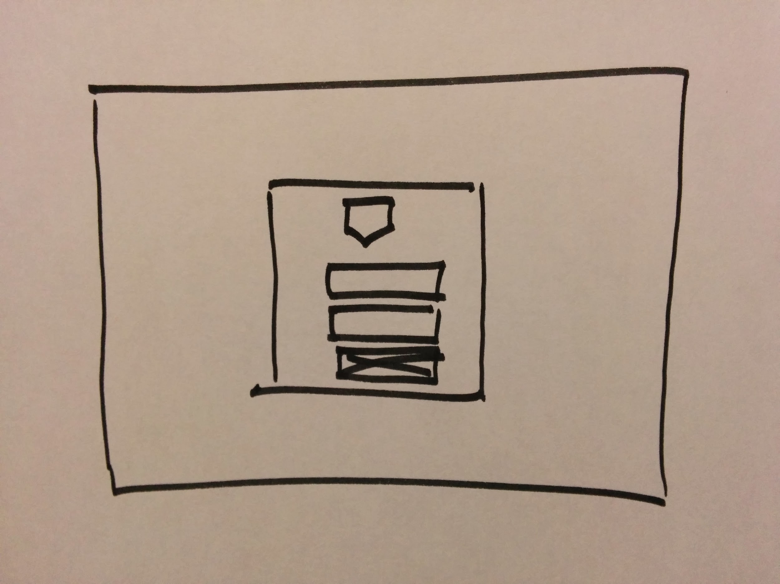

Un encart composé d’un formulaire avec deux champs : login et mot de passe.

Les pages type du CRUD (Create, Read, Update, Delete) sont les suivantes :

#### Liste (Read)

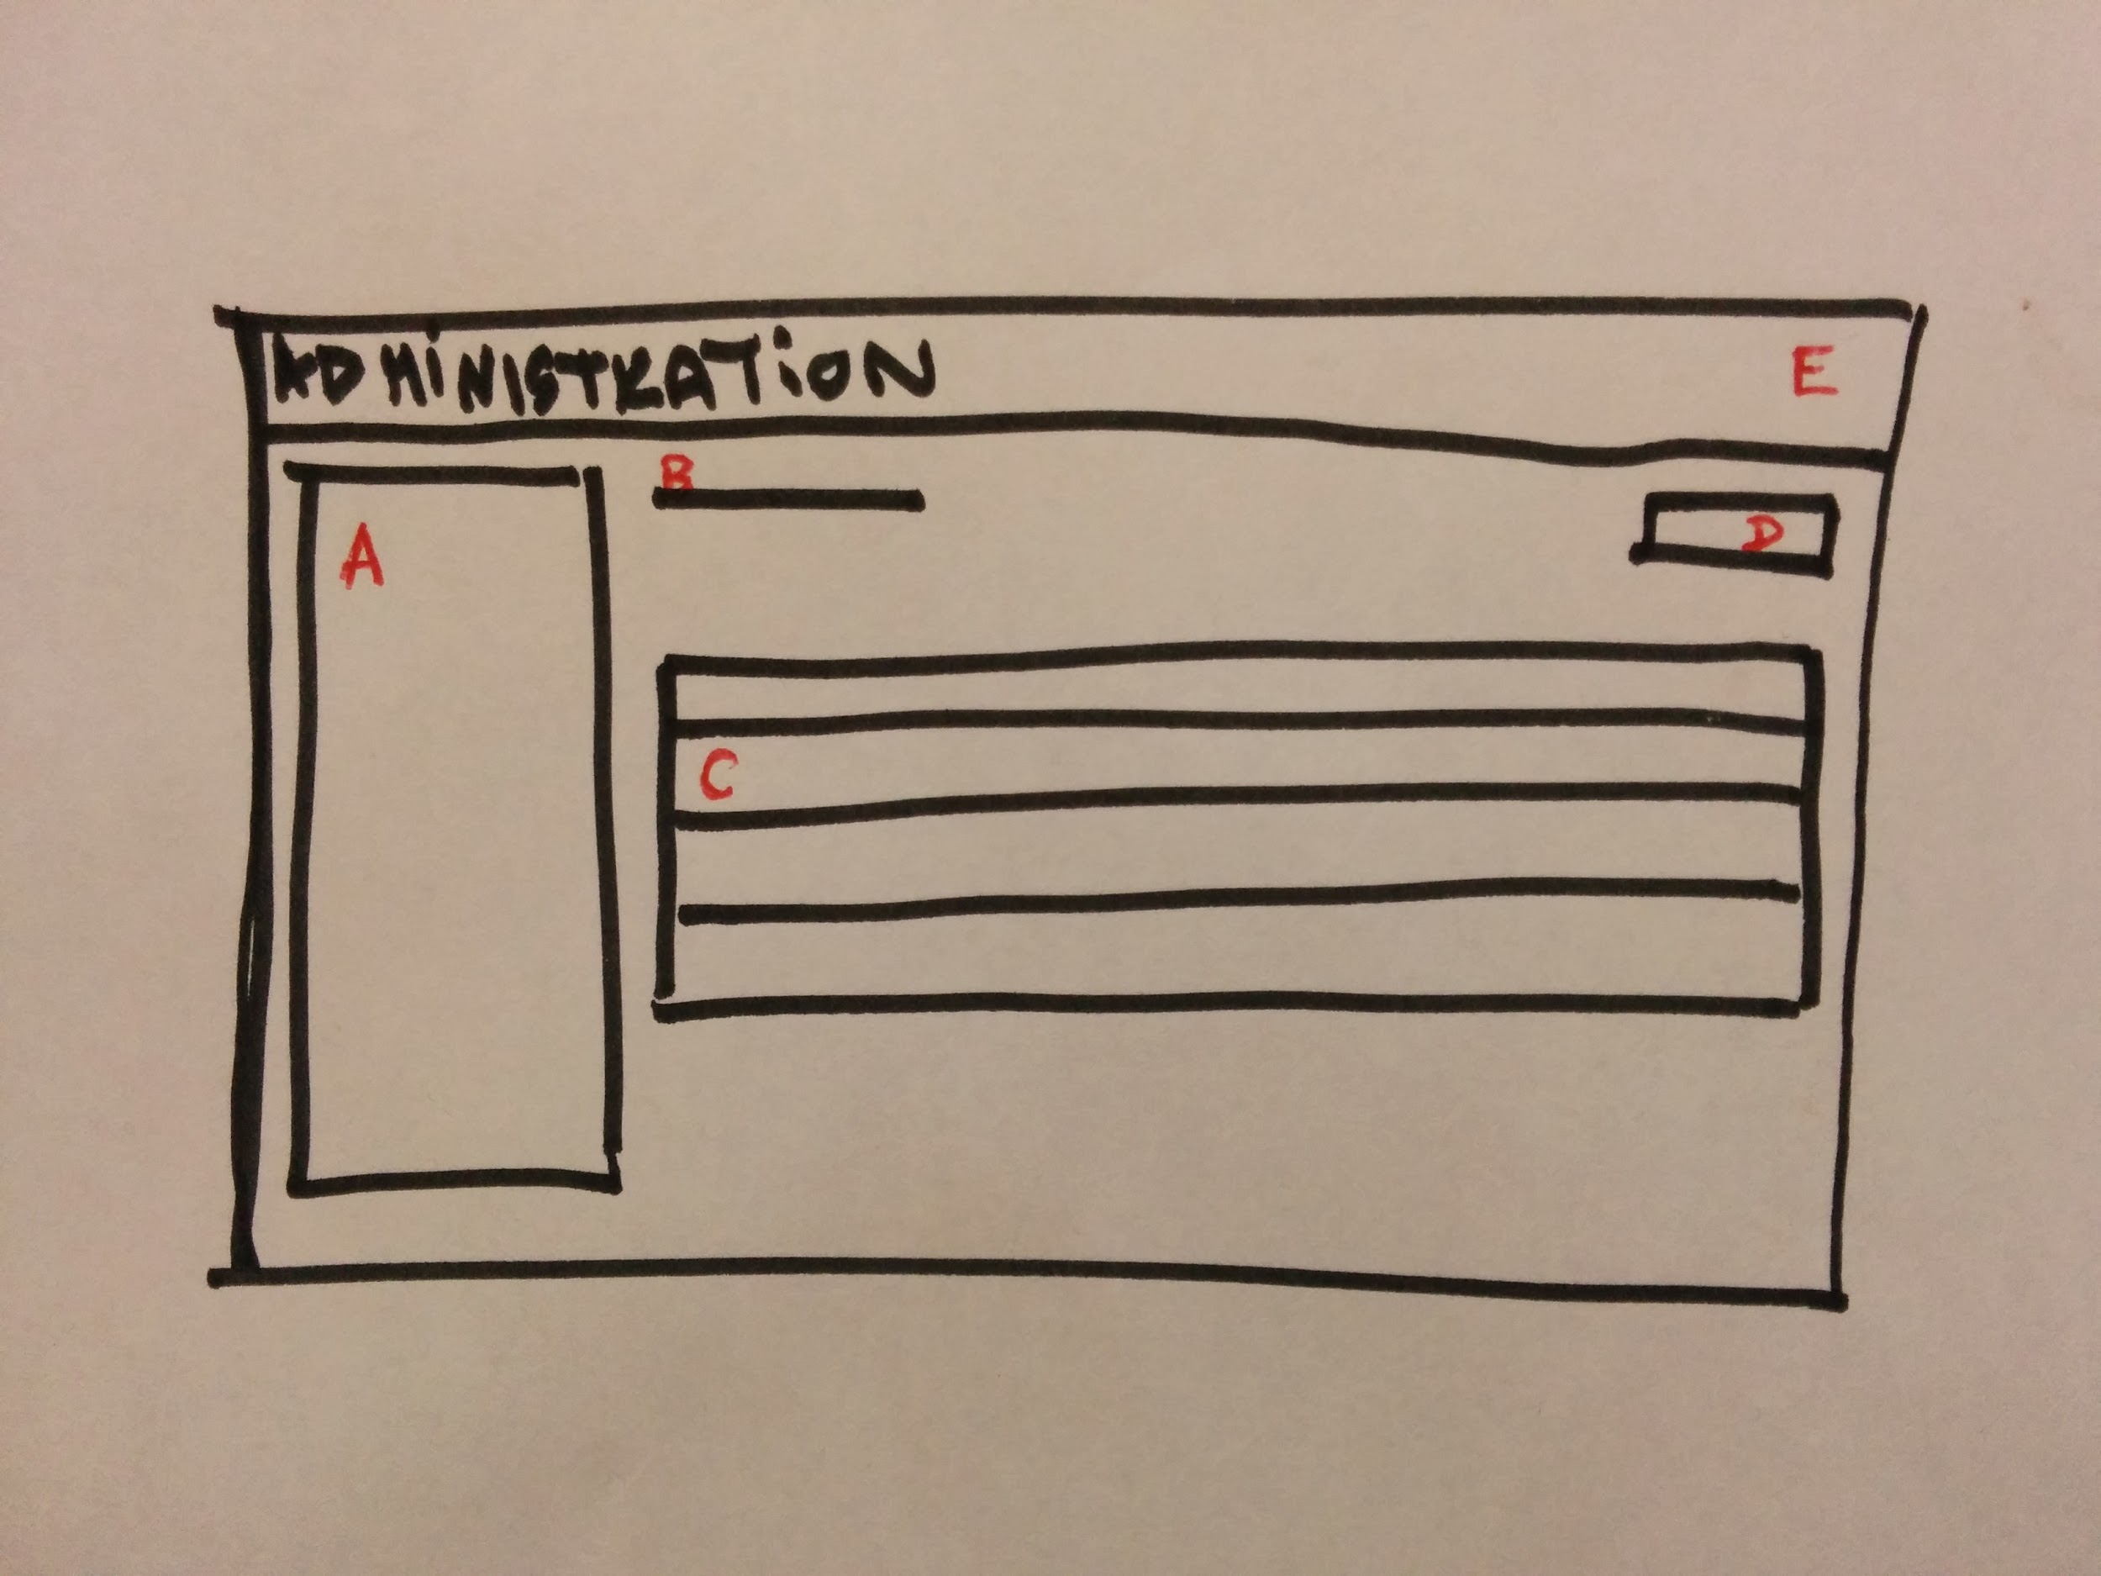

A. Menu sidebar permettant de naviguer entre les différents CRUD

B. Titre de la liste

C. Tableau des données : Vous devez sélectionner les données à afficher ici.

D. Bouton “Nouveau”

E. Barre de menu principal

#### Formulaire (Créate, Update)

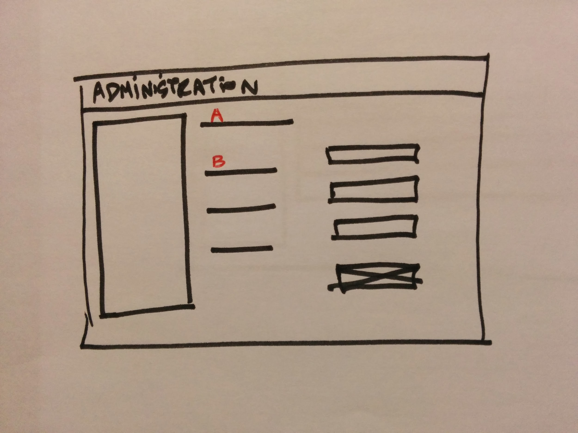

A. Titre du formulaire

B. Formulaire composé des noms des champs et de l’élément de formulaire correspondant

#### Suppression (Delete)

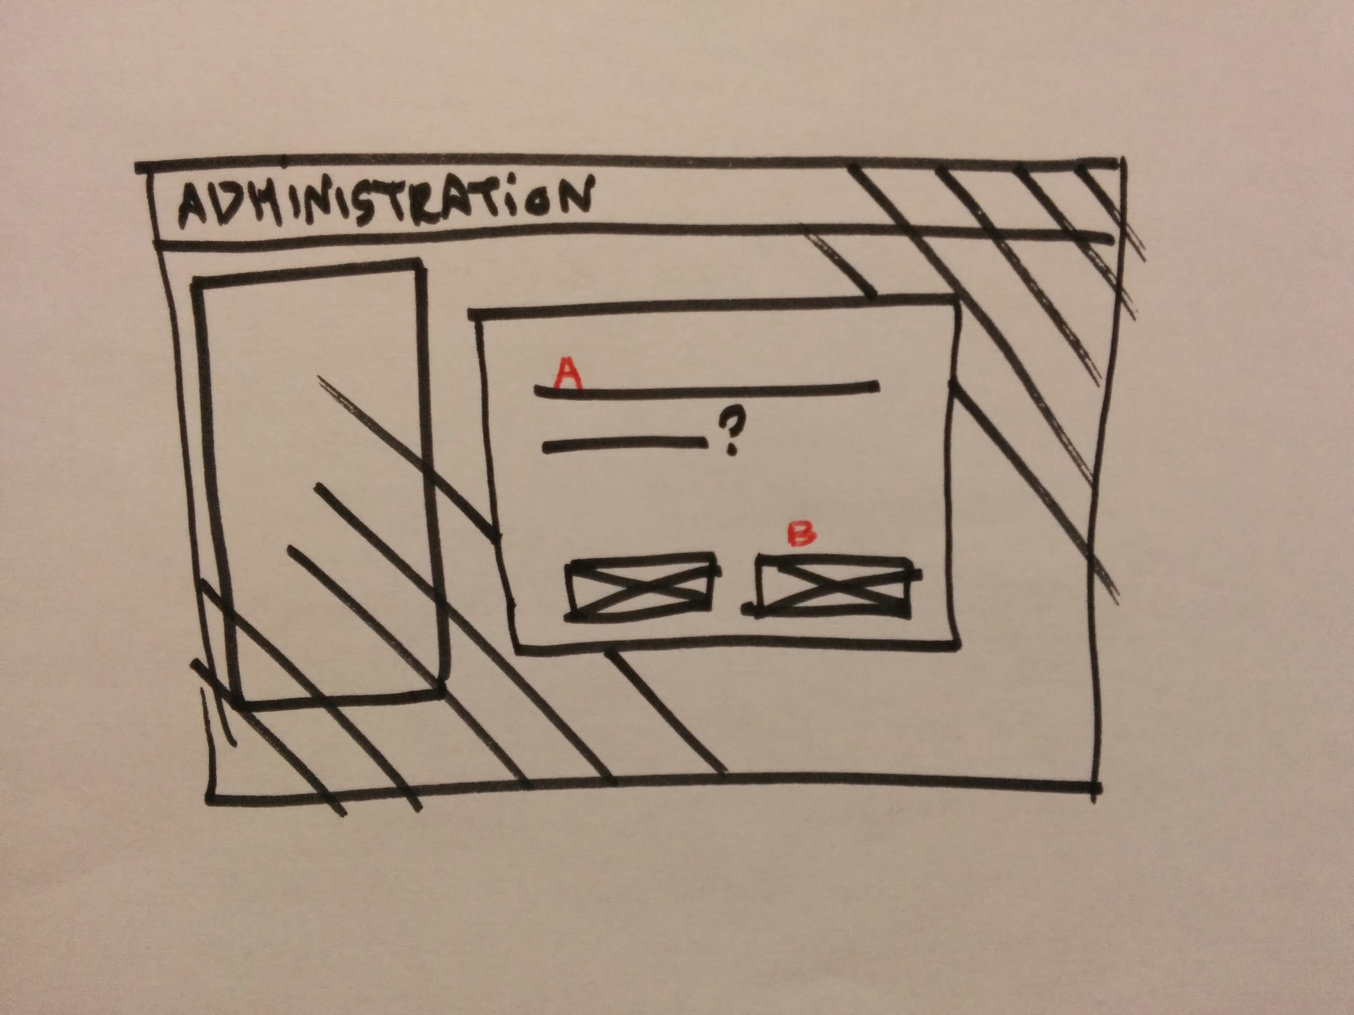

Une fenêtre modale en css s’ouvre par dessus la page en cours pour demander confirmation de toute suppression d’élément.

A. Message de confirmation de la suppression

B. Boutons de confirmation ou d’annulation

# 

# 

# 

# SCHÉMA DES DONNÉES

UTILISATEURS

|  |  |
| --- | --- |
| Login | identifiant de l'utilisateur |
| Password | mot de passe de l’utilisateur |
| Banned | Ce compte est-il bloqué ? |
| Mail | Adresse mail de l’utilisateur |

PROJETS

|  |  |
| --- | --- |
| Name | Nom du projet |
| Url | Adresse web du projet |
| Description | Description succincte du projet |
| Image | Image représentant le projet |
| Tags | Tags accolés au projet |

TAGS

|  |  |
| --- | --- |
| Name | Désignation textuelle du tag |
|  |  |

Chaque projet réalisé par l’agence est représenté par une entrée dans la table Projet.

Des informations textuelles décrivent ce projet, ainsi qu’une image en noir et blanc.

Zéro, un ou plusieurs tags catégorisent le projet.

A vous de créer les tables nécessaires et de déterminer la nature des champs.

# NOTATION

## 

## Critères

* La rigueur apportée à l’organisation, au nommage, à l’indentation et aux commentaires.
* Le respect visuel de la maquette
* La rigueur sémantique de l’intégration pour le référencement naturel
* L'optimisation des images
* La mise en oeuvre des *css sprites*
* La réalisation des directives
* Le développement des comportements
* L'intégration du *slider*
* La cohérence de l’outil d’administration
* La rigueur du schéma de la base de données
* La validation des formulaires

## Conseils

* Organisez-vous et planifiez votre travail
* Refactorisez pour éviter le code redondant
* Testez souvent votre code
* Mettez en oeuvre les bonnes pratiques vues en cours
* Soignez la qualité de votre code (commentaires, indentation)
* Ne pensez pas qu’au code! Pensez facilité d’utilisation, qualité du résultat !

## 

## Cadre de travail

* Vous êtes libre de développer la partie php en procédural, en objet ou avec un framework. Vous motiverez votre choix.
* Vous êtes libre d’utiliser un framework CSS
* Vous êtes libre d’utiliser tout plugin jQuery qui convient
* Vous avez carte blanche pour ajouter des fonctionnalités si vous avez terminé ce qui est demandé, en motivant vos choix.